"فاعلية إستراتيجية "تحليل المهمة" لإكساب مهارات رسم النموذج الأساسي
لملابس الأطفال لدى الطالبات "الصم"
إعداد الباحثة:
د/ تهاني سليمان علي الخراز
أستاذ مساعد- قسم تصميم الأزياء - كلية التصاميم - جامعة القصيم



ملخص البحث:
يعد الإنسان أهم ما تمتلكه المجتمعات الإنسانية متقدمة أو نامية، لما يقوم به من دور في تطويرها وتحديثها، لذا نال إعداده اهتمام تلك المجتمعات منذ زمن بعيد، وازداد الاهتمام به في السنوات الأخيرة نتيجة للمتغيرات المعرفية والتكنولوجية السريعة والمتلاحقة التي يشهدها العالم، ونظرًا لتغير نظرة المجتمعات للفئات المختلفة من المعاقين سواء "سمعيًا، عقليًا، بصريًا، وجسميًا"، فقد أخذت على عاتقها إنصافهم والعناية بهم، واعترفت بحقهم في الحياة ومشاركتهم المجتمعية من خلال إبداعاتهم ومواهبهم ومهاراتهم بما يتناسب مع قدراتهم. (جمال فخري الدين، 2001، 2)
وبالرجوع للدراسات والبحوث السابقة التي تناولت تطوير العملية التعليمية خاصة لمساعدة فئة الصم على اكتساب المهارات اللازمة في بناء نماذج الملابس وتصميمها والمتمثلة في كل من دراسة أمل عبدالحميد وآخرون (۲۰۲۰) والتي هدفت إلى تصميم وبناء برنامج مقترح باستخدام الوسائط الفائقة لتعلم معارف ومهارات رسم الباترون الصناعي النسائي للجونلة لفئة الصم، ودراسة فاطمة الشهري؛ ورنا محبوب (۲۰۱۹) والتي هدفت إلى بناء برنامج تعليمي قائم على الوسائط الفائقة لتعليم بعض معارف ومهارات تصميم الأزياء لذوي الاعاقة السمعية، ودراسة حنان قطب (۲۰۱۸) والتي هدفت إلى بناء برنامج بالوسائط الفائقة لتعليم ملابس الاطفال (جونلة) لفئة الصم وضعاف السمع، ودراسة إسلام حسين (2015) والتي هدفت إلى بناء نموذج أساسي للملابس الخارجية للنساء (العباءة) بالطريقة الحديثة من خلال التحليل لخطوط النموذج الأساسية. دارت مشكلة الدراسة حول تحقيقًا لدافعية الإنجاز الأكاديمي لدى الطلبة، واستخدام استراتيجيات التعليم في العملية التعليمية، وإيجاد بيئة تعليمية تفاعلية تُشجع الطلبة في الحصول على المعلومة بشكل أفضل، وكذلك لتحقيق ايجابيات في مخرجات التعلم لدى طالبات الصم معرفيًا ومهاريًا قامت الباحثة بتطبيق استراتيجية "تحليل المهمة" تشجع وتساعد الطالبات فئة "الصم" على التحصيل المعرفي والمهاري.
المقدمة:
أكدت رؤية المملكة 2030 على الحرص والاهتمام بالاستثمار في التعليم، وتعزير الجهود الموائمة لمخرجات المنظومة التعليمية مع احتياجات سوق العمل، وعملت الرؤية منذ إطلاقها على زيادة العناية بتطوير التعليم منهجًا ومعلمًا وطالبًا وتدريسًا، وذلك سعيًا منها إلى أن تواكب المناهج والتطورات العلمية والحضارية.
(وثيقة رؤية المملكة 2030، 2016، 36)
يعد الإنسان أهم ما تمتلكه المجتمعات الإنسانية متقدمة أو نامية، لما يقوم به من دور في تطويرها وتحديثها، لذا نال إعداده اهتمام تلك المجتمعات منذ زمن بعيد، وازداد الاهتمام به في السنوات الأخيرة نتيجة للمتغيرات المعرفية والتكنولوجية السريعة والمتلاحقة التي يشهدها العالم، ونظرًا لتغير نظرة المجتمعات للفئات المختلفة من المعاقين سواء "سمعيًا، عقليًا، بصريًا، وجسميًا"، فقد أخذت على عاتقها إنصافهم والعناية بهم، واعترفت بحقهم في الحياة ومشاركتهم المجتمعية من خلال إبداعاتهم ومواهبهم ومهاراتهم بما يتناسب مع قدراتهم. (جمال فخري الدين، 2001، 2)
ولقد بدأ ظهور المؤسسات التعليمية لفئة الصم منذ القرن الثامن عشر ميلادي، وازدادت العناية بهذه الفئة بصورة أكبر في القرن العشرين؛ حيث بدأ التوجه نحو ادماج المعاقيين سمعيًا بالمدارس والكليات العادية، واهتم العديد من القائمين على التعليم والباحثين بتكيف مناهج وطرائق واستراتيجيات التدريس لتناسب فئات الاحتياجات الخاصة عامة، وفئة المعاقين سمعيًا خاصة؛ حيث إن تدريس فئة الصم وضعاف السمع نشاط مخطط يهدف إلى تحقيق نواتج تعليمية مرغوبة.
(سواكر رشيد، رضواني خياري، 2018، 32)
وظهرت العديد من الاستراتيجيات التي هدفت في جوهرها التركيز على الطلبة وجعلهم محورًا للعملية التعليمية، فهم من خلالها عناصر نشطة وفاعلة ومتعاونة، كما أن هذه الاستراتيجيات تسعى إلى صقل التعليم، بالإضافة إلى أنها تراعي الفروق الفردية بين الطلبة. (رشا الأحمدي، 2015، 181)
وتُعد استراتيجية "تحليل المهمة" من أهم الاستراتيجيات الحديثة في التدريس، والتي تعتمد على تمكين المتعلم من إتقان عناصر المهمة؛ حيث ترتكز على تسلسل وتبسيط المهمة التعليمية، وخاصة عندما تكون المهارة التعليمية مركبة، ويُعد الهدف من استراتيجية "تحليل المهمة" هو مساعدة المعلم على تعليم الطالب ومراعاة الفروق الفردية المختلفة للطلاب وفقًا لحاجاتهم وقدراتهم. (يوسف قطامي وآخرون، 2002، 113)
وتتمثل استراتيجية "تحليل المهمة" في أنها أسلوب أو منهجية، تستهدف تحليل إحدى المهام الكلية (هدف عام، أو مهارة عامة) إلى مكوناتها أو وحدتها السلوكية الأصغر (أهداف نوعية، أو مهارات نوعية)، وتنظيم تلك الوحدات في ترتيب هرمي أو تدريجي، بغية تهيئة أفضل الظروف التعليمية لتسهيل تعلم المكونات أو الوحدات الأصغر لدى المتعلمين وصولاً إلى تحقيق الهدف النهائي. (رانيا بشارة، 2018، 112)
ويشهد العصر الحالي تقدمًا علميًا وتكنولوجيًا هائلًا في شتى المجالات، قد نتج عنه تضخم بالمعارف والمهارات، ولما كان من الضروري مسايرة العملية التعليمية وما يحدث لها من تغيرات وتطورات بمجال العلم وتطبيقاته فقد تكاتفت الجهود التربوية لإيجاد حلول للمشكلات التعليمية؛ وأصبحت قدرة النظام التعليمي على تدريب الطلاب فيما يخص العمليات التعليمية اللازمة لإنتاج المعرفة معيارًا لقياس كفايته، وأصبحت فاعليته بحسبان الإنتاج الضخم للمعرفة مطلبًا أساسيًا للتقدم. (طعيمة رشدي، 2006، 181)
وتعتبر عملية إعداد وبناء النماذج أحد الركائز الأساسية التي تعتمد عليها العملية الإنتاجية في مجال صناعة الملابس، فهي العامل المؤثر على الإنتاج، وإذا تم إعداده بطريقة صحيحة وكفاءة عالية فيتم القيام بعملية القص والتنفيذ بدقة والحصول على منتج ذو جودة عالية. (مجدة سليم، مدحت أبوهشيمه، 2018، 1345)
ولتنمية الطاقات البشرية لابد من دعم عملية التنمية من خلال كافة أجهزة الدولة، وخاصة المؤسسات التعليمية لتطوير خدمات تتلائم مع حاجات قطاع الصناعة، وخاصة صناعة الملابس التي تتمتع بالعديد من الخصائص والمميزات التي تؤهلها لتكون أحد محركات دفع عجلة التنمية البشرية. (علي تقي، 2003، ٨٧)
وبالرجوع للدراسات والبحوث السابقة التي تناولت تطوير العملية التعليمية خاصة لمساعدة فئة الصم على اكتساب المهارات اللازمة في بناء نماذج الملابس وتصميمها والمتمثلة في كل من دراسة أمل عبدالحميد وآخرون (۲۰۲۰) والتي هدفت إلى تصميم وبناء برنامج مقترح باستخدام الوسائط الفائقة لتعلم معارف ومهارات رسم الباترون الصناعي النسائي للجونلة لفئة الصم، ودراسة فاطمة الشهري؛ ورنا محبوب (۲۰۱۹) والتي هدفت إلى بناء برنامج تعليمي قائم على الوسائط الفائقة لتعليم بعض معارف ومهارات تصميم الأزياء لذوي الاعاقة السمعية، ودراسة حنان قطب (۲۰۱۸) والتي هدفت إلى بناء برنامج بالوسائط الفائقة لتعليم ملابس الاطفال (جونلة) لفئة الصم وضعاف السمع، ودراسة إسلام حسين (2015) والتي هدفت إلى بناء نموذج أساسي للملابس الخارجية للنساء (العباءة) بالطريقة الحديثة من خلال التحليل لخطوط النموذج الأساسية، والتي تبنى على أساس مقدار الإضافات التي تضاف لقياسات جسم الانسان المصري حتى يتم الحصول منها على نموذج يتماشى مع طبيعة الجسم المصري، ودراسة منال شحاته (2015) والتي هدفت إلى تعليم تصميم الأزياء وتنمية مهارة رسم النماذج من خلال دروس تعليمية، ودراسة مدحت مرسي (2015) والتي هدفت إلى تقديم مقترح لأسلوب بناء النموذج الأساسي للجونلة الحريمي من خلال بناء النموذج الأساسي للجونلة وتنفيذه وتلبيسه للعرض، ودراسة سالي حبيب (2010) والتي هدفت إلى تزويد الطالبات الصم سمعياً بالاستراتيجيات المعرفية التي تساعدهم على عمليات التفكير والفهم أثناء أدائهن لمهام تصميم وتنفيذ الأزياء، ودراسة حنان راغب (2009) والتي هدفت إلى تنمية بعض المهارات العملية بمنهج رسم الباترون لدى طالبات المرحلة الثانوية الصناعية تخصص الملابس الجاهزة، وذلك باستخدام استراتيجية التعلم الاتقاني التي لها الأثر في تنمية المهارات العملية لرسم الباترون لدى الطالبات، وقد أوصت الدراسات والبحوث السابقة بالتعمق في اعداد برامج ووحدات تعليمية بمجال تصنيع الملابس من خلال تفعيل الاستراتيجيات التعليمية الحديثة ذات الفعالية لتنمية مهارات الطالبات عامة وطالبات فئة الصم خاصة، لتأهيلهن لسوق العمل والمساهمة في رفع المستوى الاقتصادي للمجتمع.
مشكلة البحث:
وتحقيقًا لدافعية الإنجاز الأكاديمي لدى الطلبة، واستخدام استراتيجيات التعليم في العملية التعليمية، وإيجاد بيئة تعليمية تفاعلية تُشجع الطلبة في الحصول على المعلومة بشكل أفضل، وكذلك لتحقيق ايجابيات في مخرجات التعلم لدى طالبات الصم معرفيًا ومهاريًا قامت الباحثة بتطبيق استراتيجية "تحليل المهمة" تشجع وتساعد الطالبات فئة "الصم" على التحصيل المعرفي والمهاري بالإضافة إلى الفهم والاستيعاب الجيد لمقرر "إعداد وتنفيذ نماذج ملابس الأطفال"؛ حيث تم اجراء مقابلة شخصية، ملحق (1) لعدد (15) طالبات من فئة "الصم"، ومناقشتهن فيما يخص امكانية تحصيلهن للمعارف والمهارات لدرس "رسم النموذج الأساسي لملابس الطفل"، وقد اتفقت آرائهن على صعوبة تحصيلهن لخطوات رسم النموذج الأساسي لملابس الطفل بشكل سلس، وذلك لعدة أسباب، تتمثل في صعوبة الألمام بكل من:
1- إعداد تقسيمة رسم الباترون.
2- إعداد تقسيمة رسم حردتي الرقبة الأمامية والخلفية.
3- رسم حردتي الرقبة الأمامية والخلفية.
4- تحديد نقاط ميل خطي الكتف.
5- رسم حردتي الإبط الأمامية والخلفية.
6- رسم خطوات الباترون جميعها مسلسلة بالترتيب.
وبناء على الصعوبات التي واجهت طالبات فئة "الصم" في رسم النموذج الأساسي لملابس الأطفال قامت الباحثة بدراسة العديد من استراتيجيات التدريس إلى أن توصلت إلى استراتيجية "تحليل المهمة"، والتي تؤدي بدورها إلى رفع كفاءة الأداء المعرفي والمهاري لدى الطالبات في رسم النموذج الأساسي لملابس الطفل، مما يُعزز من تحقيق رؤية المملكة 2030 في الربط بين مخرجات التعليم ومتطلبات سوق العمل، من خلال تطوير العملية التعليمية بما يواكب مستجدات العصر ومتطلباته.
ويمكن صياغة مشكلة البحث في التساؤلات الآتية:
- ما فاعلية استراتيجية "تحليل المهمة" لإكساب مهارات رسم النموذج الأساسي لملابس الطفل لدى الطالبات فئة "الصم"؟
- ما فاعلية استخدام استراتيجية "تحليل المهمة" لتنمية الأداء المعرفي في رسم النموذج الأساسي لملابس الطفل لدى الطالبات فئة "الصم"؟
- ما فاعلية استخدام استراتيجية "تحليل المهمة" لتنمية الأداء المهاري في رسم النموذج الأساسي لملابس الطفل لدى الطالبات فئة "الصم"؟
- ما آراء الطالبات نحو استراتيجية "تحليل المهمة" لإكساب مهارات رسم النموذج الأساسي لملابس الطفل لطالبات فئة "الصم"؟

أهداف البحث:
- قياس فاعلية استراتيجية "تحليل المهمة" لإكساب مهارات رسم النموذج الأساسي لملابس الطفل لدى الطالبات فئة "الصم".
- قياس فعالية استراتيجية "تحليل المهمة" لتنمية الأداء المعرفي في رسم النموذج الأساسي لملابس الطفل لدى الطالبات فئة "الصم".
- قياس فعالية استراتيجية "تحليل المهمة" لتنمية الأداء المهاري في رسم النموذج الأساسي لملابس الطفل لدى الطالبات فئة "الصم".
- التعرف على اراء الطالبات نحو استراتيجية "تحليل المهمة" لاكساب مهارات رسم النموذج الأساسي لملابس الطفل لطالبات فئة "الصم".
أهمية البحث:
- مسايرة الاتجاهات العلمية في استراتيجيات التدريس لتنمية معارف ومهارات الطلبة من فئة "الصم" في اجتياز صعوبات التعلم.
- يعتبر هذا البحث اسهاماً واضافة جديدة في مجال رسم نماذج ملابس الأطفال لدى الطالبات من فئة "الصم".
- تساهم فكرة البحث في تحقيق رؤية المملكة العربية السعودية 2030 ، من خلال توفير درجة جامعية للطالبات من فئة "الصم"، مما يسمح لهن بالحصول على فرص وظيفية مناسبة لمهاراتهن.
- محاولة تلبية احتياجات سوق العمل في إعداد كوادر فنية ذات قدرات معرفية ومهارية تؤهلهم لمواكبة تطورات سوق العمل.
حدود البحث:
- استراتيجية "تحليل المهمة".
- جامعة القصيم، كلية التصاميم، قسم تصميم الأزياء، معمل تصنيع الملابس.
- الفصل الدراسي الأول للعام الجامعي 2023م - 1445هـ
عينة البحث:
- طالبات "فئة الصم" بالمستوى الرابع، ويبلغ عددهن 15 طالبة.
منهج البحث:
اتبع البحث المنهج شبه التجريبي في إعداد وتطبيق أدوات البحث على مجموعة الدراسة، وتطبيق استراتيجية "تحليل المهمة" لإكساب مهارات رسم النموذج الأساسي لملابس الطفل لدى طالبات فئة "الصم".
أدوات البحث:
- استمارة المقابلة الشخصية، ملحق (1).
- اختبار معرفي (قبلي- بعدي) لقياس تحصيل الطالبات فئة "الصم" للمعارف والمفاهيم المرتبطة برسم النموذج الأساسي لملابس الطفل، ملحق رقم (3).
- اختبار مهاري (قبلي- بعدي) لقياس الجوانب المهارية لطالبات فئة "الصم" لرسم النموذج الأساسي لملابس الطفل، ملحق (5).
- مقياس تقدير لتقويم الأداء المهاري للطالبات فئة "الصم" في رسم النموذج الأساسي لملابس الطفل، ملحق (6).
- استبيان آراء الطالبات نحو استراتيجية "تحليل المهمة" لبناء مهارات رسم النموذج الأساسي لملابس الطفل لطالبات فئة "الصم"، ملحق (7).

فروض البحث:
- توجد فروق دالة إحصائيًا بين متوسطي درجات الطالبات فئة "الصم" في التطبيق القبلي والبعدي لاستراتيجية "تحليل المهمة" لإكساب مهارات رسم النموذج الأساسي لملابس الطفل لصالح التطبيق البعدي .
- توجد فروق دالة إحصائيًا بين متوسطي درجات الطالبات فئة "الصم" في التطبيق القبلي والبعدي للاختبار المعرفي لصالح التطبيق البعدي.
- توجد فروق دالة إحصائيًا بين متوسطي درجات الطالبات فئة "الصم" في التطبيق القبلي والبعدي لمقياس تقدير الأداء المهاري لصالح التطبيق البعدي.
- إيجابية آراء الطالبات فئة "الصم" نحو استراتيجية "تحليل المهمة" لإكساب مهارات رسم النموذج الأساسي لملابس الطفل.
مصطلحات البحث:
فاعلية Effectiveness:
- قدرة تحديد الأثر المرغوب أو المتوقع الذي يحدث، بغرض تحقيق الأهداف التي وضعت، ويقاس هذا الأثر من خلال التعرف على الزيادة أو النقص في مستوى درجات أفراد العينة بمواقف تعليمية داخل معمل التدريب.
(أمال صادق؛ فؤاد أبو حطب، 2000، 582)
استراتيجية التدريس Teaching strategy:
- كل ما يقـوم بـه المعلـم مـن أنشطة وإجراءات وخطوات متسلسلة ومترابطة لتنظيم الخبرات والمعلومات لتحقيق نتاجـات التعلم المحددة في الخطة الدراسية، ويتحقق ذلك إذا كان المعلم لديه كفايات شخصية وعلمية وعملية، تمكنه من اختيار الاستراتيجية الملائمة لأهداف ومحتوى الدرس ومستوى الطلبة. (فاضل حسين، 2015، 12)
- الخطوات والإجراءات المنظمة التي يقوم بها المعلم والطلبـة لتنفيذ الموقف التعليمي، وهي أيضًا خطوات مقترحة يمكن للمعلم تطويرها أو تغييرهـا بما يتلائم مع ظروف وإمكانات البيئة التعليمية والطلبة، ومراعاة توظيف تكنولوجيا المعلومات والاتصالات. (جابر جابر، 2007، 97)
استراتيجية تحليل المهمة Task analysis strategy:
- استراتيجية تقوم على تجزئة تعلم أية مهارة إلى أجزاء بشكل متسلسل، بحيث يسهل تعلمها وتطبيقها، وهي من أيسر أساليب التعلم والتعليم؛ حيث يستطيع المعلمون استخدامها في تنمية المهارات والقدرات للوصول إلى أعلى الدرجات في تحسين ومعالجة نقاط الضعف وتطوير نقاط القوة للطلبة.
(Szidon, K., & Franzone, E. ,2009, 6) (محمد خميس، 2003، 113)
- تعتمد استراتيجية "تحليل المهمة" تحليل الموضوع المراد تعلمه، ووضعه في مستويات ثم ترتيب المستويات هرميًا من البسيط إلى المركب، ومساعدة المتعلمين على تعلم مكونات كل مستوى باعتباره مطلبًا أساسيًا لتعلم المستوى التالي، وهكذا حتى يصل المتعلم إلى تعلم الموضوع المطلوب. (أحمد محمد، 2015، 24)
تتم استراتيجية "تحليل المهمة" على تجزئة مهارة التعلم إلى خمس خطوات، جدول (1):

جدول (1) خطوات مهارة التعلم باستراتيجية "تحليل المهمة"
الخطوة الأولى: تحديد المهارة المستهدفة
- دور المعلم: التقديم. | - دور الطالب: المشاهدة والإنصات.
الخطوة الثانية: تجزئة المهارة إلى عدة أجزاء (تقسيم المهارة إلى مهارات فرعية متسلسلة)
-دور المعلم: يقدم تحليل المهمة بعدة أنواع، كالتسلسل الزمني أو التسلسل المنطقي أو التسلسل القائم على شدة الصعوبة | دور الطالب: تحفيز المهارات العقلية من خلال التفكير والتمعن.
الخطوة الثالثة: التأكد من عدم وجود خبرة سابقة لتعلم المهارة
(شرح المهارة الجديدة والبدء في الفرع الأول للمهارة )
دور المعلم: يختبر ويجذب الطالب أكثر على المهارة لمعرفة مستوى ما وصل له في هذه المهارة هل يدركها أو لا يدركها للتأكد من قدرات الطالب. | دور الطالب: تقييم قدرات الطالب من خلال الملاحظة والقياس.
الخطوة الرابعة: تدريب الطالب على أداء كل مهارة بشكل متسلسل
(تطبيق المهارات الفرعية)
دور المعلم: يقوم المعلم بالتدريب وتطبيق المهارات الفرعية أمام الطالب بشكل متسلسل حتى يصل إلى المهارة الأساسية ويقوم المعلم بإيضاح كل مهارة فرعية. | دور الطالب: يتدرب ويجرب وليكن من خلال نظرية التعلم بالمحاولة والخطأ أو حل المشكلات أو النمذجة.
الخطوة الخامسة: تطبيق الطالب لأداء المهارة
(تطبيق المهارات الفرعية حتى يصل إلى تطبيق المهارة الأساسية)
دور المعلم: التطبيق العملي لمعرفة جودة الهدف ومخرجات الخطة أو الهدف السلوكي. | دور الطالب: يطبق أمثلة على مهارات يمكن تعلمها من خلال أسلوب تحليل المهام.
(جابر جابر، 2007، 87)
التعريف الاجرائي:
- تقسيم مهمة رسم النموذج الأساسي لملابس الطفل إلى مجموعة من المهام والمهارات وفق خطوات تعليمية ممنهجة، تُقدم للطالبات فئة "الصم" بقسم تصميم الأزياء- كلية التصاميم– جامعة القصيم، بحيث يتم ممارسة تلك المهام والتدريب عليها وفق خطوات محددة ومرتبة ترتيبًا علميًا تتابعيًا، حتى يتمكنوا من تنفيذ المهمة الرئيسية المراد تعلمها وإتقانها.
مهارات Skills:
- قدرة عالية على أداء فعل حركي معتمد في مجال معين بسهولة ودقة وإتقان وفهم. (هدى سلمان، 2013، 164)
- الأداء الذي يؤديه الفرد بسرعة وسهولة ودقة، سواء كان هذا الأداء جسمياً أو عقلياً، مع توفير الوقت والجهد والتكاليف.
(عبدالرحمن المالي، وطه الدليمي، ۲۰۰۸، ۲۳)

النموذج Pattern:
- يُطلق عليه "الباترون"، وهو مجموعة من الخطوط الهندسية المستقيمة والمنحنية المتداخلة، الناتجة عن استخدام القياسات المختلفة لأبعاد الجسم والتي تتخذ في النهاية شكلًا مماثلًا له. (رزق عبدالنبي وآخرون،2013، 204)
- نموذج أو مخطط أو قالب هندسى مغلق، يمثل أبعاد الجسم البشري، ويُعبر عن تفاصيل القطع الملبسية المراد حياكتها، ومن خلال قطع الباترون التى يتم وضعها ورصها بشكل معين على القماش، ثم قص القماش وتوصيله ببعضه البعض عن طريق الحياكة للحصول على قطعة ملبسية متكاملة.
(مجدة سليم؛ مدحت أبو هشيمة، 2018، 1350)
ملابس الأطفال Children's clothing:
- كل ما يرتديه الطفل من قطع ملبسية سواء كانت داخلية أو خارجية، وتتعدد نوعيات ملابس الأطفال إلى كل من "الفستان، القميص، الجونلة، البنطلون"، وتُصمم الملابس وفق المرحلة العمرية التي يمر بها الطفل طبقًا لحاجته النفسية والاجتماعية ونشاطه الحركي، وتعتمد ملابس الأطفال في تنفيذها على الأقمشة الطبيعية مثل الأقمشة "القطنية، الكتانية، الصوف" بالإضافة إلى التريكو الليكرا. (فاطمة مصطفى، 2019، 486)
فئة الصمDeaf category:
- الأشخاص الذين يعانون من عجز سمعي يصل لدرجة فقدان سمعي (70) ديسيبل فأكثر، مما يحول دون اعتماد الشخص على حاسة السمع في فهم الكلام، سواء باستخدام المعينات السمعية أو بدونها، فهم يعانون من فقدان السمع ومن وجود عوائق في التواصل، وعدم اظهار قدراتهم، ويتسبب هذا في عدم مشاركتهم بالمجتمع بصورة متساوية مع الآخرين، فهم أشخاص ليس لهم أُذن مريضة، بل هم أشخاص لديهم نفس القدرة والامكانيات والحقوق كالأشخاص الآخرين، غير انهم يواجهون عوائق في الاتصال والتواصل، وهذا يجعلهم غير قادرين على التعامل مع المجتمع. (عبدالله الزيلعي، 2019، 140)
أولاً: الخطوات الإجرائية للبحث:
1- مرحلة الدراسة والتحليل:
- تحديد الأهداف: ظهرت فكرة تحديد الهدف العام من البحث في استخدام استراتيجية "تحليل المهمة" لرسم النموذج الأساسي لملابس الطفل لطالبات فئة "الصم"، أحد موضوعات مقرر (إعداد وتنفيذ نماذج ملابس الأطفال)، الدرس الثالث، والذي يُقدم بالأسبوع الثالث لمدة ساعتين معتمدتين.
- تحديد خصائص المتعلمين: لضمان نجاح المتعلم في دراسته لاستراتيجية تحليل المهمة يجب التعرف على الخصائص والقدرات الخاصة به كفرد، جدول (2):
جدول (2) تحديد خصائص المتعلمين
الخصائص | المتعلمين
الجنس | إناث
الفئة | صم
التخصص | قسم تصميم الأزياء- كلية التصاميم- جامعة القصيم
العدد | 15 طالبة
الخبرة التعليمية | لم تدرس جميع الطالبات أية مقررات دراسية ذات علاقة بمتغيرات البحث
- تحديد محتوى رسم النموذج الأساسي لملابس الأطفال:
- تحليل محتوى رسم النموذج الأساسي لملابس الطفل.
- تحديد المهام لرسم النموذج الأساسي لملابس الطفل عمر 4 سنوات.
- تحديد الأدوات المستخدمة في رسم النموذج الأساسي لملابس الطفل.
- تحديد أسلوب التعليم:
- اختيار استراتيجية "تحليل المهمة"، والتي تعتمد على تقسيم مهمة رسم النموذج الأساسي لملابس الطفل إلى مجموعة من المهام والمهارات وفق خطوات تعليمية، وتُقدم للطالبات فئة "الصم" بحيث تتم ممارسة تلك المهام والتدريب عليها وفق خطوات محددة ومرتبة ترتيباً تتابعياً ليتمكنوا من تنفيذ المهمة الرئيسية المراد تعلمها بدقة واتقان.
2- تصميم أدوات القياس:
- اختبار الأداء المعرفي: في ضوء الهدف العام، واستراتيجية "تحليل المهمة" لرسم النموذج الأساسي لملابس الطفل لطالبات فئة "الصم"، تم تصميم وبناء الاختبار المعرفي، وقد مر الاختبار المعرفي في إعداده بالمراحل التالية:
- تحديد الهدف من الاختبار: تم إعداد الاختبار المعرفي بهدف قياس تحصيل عينة الطالبات فئة "الصم" للجوانب المعرفية لرسم النموذج الأساسي لملابس الطفل، وذلك بتطبيقه (قبلي- بعدي).
- تحديد نوع مفردات الاختبار وصياغتها، ملحق (3): تم تحديد نوع مفردات الاختبار وهي نمط أسئلة الصواب والخطأ، وذلك لمرونتها وسهولة الوصول للإجابة الصحيحة، وقد تم صياغة مفردات الاختبار المعرفي بحيث تُغطي أغلب الجوانب المعرفية في رسم النموذج الأساسي لملابس الطفل، وبلغت عدد مفرداته (14) مفردة من أسئلة الصواب والخطأ.
- وضع تعليمات الاختبار: عبارة عن دليل تستعين به الطالبة كي تتمكن من أداء الاختبار بصورة سليمة، وتتضمن (مقدمة بسيطة عن الاختبار، زمن الاختبار، عدد مفردات الاختبار، الدرجة الكلية للاختبار).
- إعداد مفتاح تصحيح الاختبار وطريقة تصحيحه، ملحق (4): تم إعداد مفتاح لتصحيح الاختبار المعرفي لضمان موضوعيته، وحدد به الإجابات النموذجية المطلوبة لكل سؤال، ويشتمل الاختبار على (14) سؤال، تحصل الطالبة على درجة واحدة عن كل سؤال تجيب عنه إجابة صحيحة، وصفر عن كل سؤال تتركه أو تجيب عليه إجابة خاطئة ليصبح إجمالي درجات الاختبار المعرفي 14 درجة.
- الاختبار المهاري: في ضوء الأهدف العام، واستراتيجية "تحليل المهمة" لرسم النموذج الأساسي لملابس الطفل لطالبات فئة "الصم"، تم تصميم وبناء الاختبار المهاري، وقد مر في إعداده بالمراحل التالية:
- تحديد الهدف من الاختبار: تم إعداد الاختبار التحصيلي المهاري بهدف قياس تحصيل الطالبات فئة "الصم" للجوانب المهارية في رسم النموذج الأساسي لملابس الأطفال، وذلك بتطبيقه (قبلي- بعدي).
- تحديد نوع مفردات الاختبار وصياغتها، ملحق (5): روعي في الاختبار المهاري عند صياغة الأسئلة ارتباطها بالمهام المجزئة، ووضوح لغة السؤال.
- طريقة تصحيح الاختبار المهاري: تم تصحيح الاختبار المهاري وذلك بوضع علامة التقدير التي تنطبق على كل بند من بنود مقياس التقدير، ومن ثم ترجمة العلامات إلى درجات.
- وضع تعليمات الاختبار: عبارة عن دليل تستعين به الطالبة، كي تتمكن من أداء الاختبار بصورة سليمة، وتتضمن (مقدمة بسيطة عن الاختبار، زمن الاختبار، الدرجة الكلية للاختبار).
- مقياس التقدير: اُتبعت الإجراءات التالية في إعداد مقياس التقدير:
- تحديد الهدف من بناء مقياس التقدير: هدف مقياس التقدير إلى قياس التحصيل المهاري لرسم النموذج الأساسي لملابس الأطفال لدى طالبات فئة "الصم".
- تحديد الأداءات التي تضمنها مقياس التقدير: تم وضع مقياس التقدير بهدف تقييم مستوى أداء الطالبات بعد الانتهاء من الاختبار المهاري لتقييم خطوات رسم النموذج الأساسي لملابس الأطفال، وذلك من خلال وصف المهمة في عبارة قصيرة وواضحة من خلال مهمة واحدة فقط.
- وضع نظام درجات مقياس التقدير، ملحق (6): تم تحديد بنود للحكم على كل مهمة في مراحل رسم النموذج الأساسي لملابس الطفل، وذلك لقياس الأداء المهاري وفقا لمقياس خماسي بموجب "أربعة درجات للأداء المضبوط تماما"، و"ثلاثة درجات للأداء لمضبوط"، و"درجتين للأداء المضبوط إلى حدا ما"، و"درجة للأداءغير المضبوط"، و"صفر للأداء الغير مضبوط على الاطلاق".
- استبيان آراء الطالبات نحو استراتيجية "تحليل المهمة" لرسم النموذج الأساسي لملابس الطفل لطالبات فئة "الصم":
- تحديد الهدف من استبانة آراء الطالبات: الهدف من الاستبانة هو معرفة آراء الطالبات نحو استراتيجية "تحليل المهمة" لرسم النموذج الأساسي لملابس الطفل لدى طالبات فئة "الصم" عينة البحث.
- تحديد الأداءات التي تضمنتها الاستبانة: اشتملت الاستبانة على (11) عبارات وروعي عند صياغتها أن تكون (قصيرة، واضحة، وموجزة).
- وضع نظام درجات الاستبانة، ملحق (7): تم استخدام أسلوب التقدير الكمي للاستبانة وذلك لمعرفة آراء الطالبات نحو استراتيجية "تحليل المهمة" في ضوء ثلاث خيارات وهي (موافق بشدة، موافق إلى حد ما، غير موافق).
3- صدق وثبات أدوات البحث:
أ- صدق وثبات الاختبار المعرفي :
الصدق: يتعلق موضوع صدق الاختبار بما يقيسه وإلى أي حد ينجح في قياسه .
الصدق المنطقي: تم عرض الاختبار المعرفي على لجنة تحكيم من الأساتذة المتخصصين بغرض التأكد من مدى سهولة ووضوح عبارات الاختبار، وارتباط الأهداف بأسئلة الاختبار، وقد أجمع المحكمين على صلاحية الاختبار المعرفي للتطبيق مع إبداء بعض المقترحات، وقد تم تعديل تلك المقترحات.
الثبـات: يقصد بالثبات أن يكون الاختبار منسقًا فيما يعطي من النتائج، وقد تم حساب معامل ثبات الاختبار المعرفي بالطرق الآتية:
أ- الثبات باستخدام التجزئة النصفية: تم التأكد من ثبات الاختبار المعرفي باستخدام طريقة التجزئة النصفية، وكانت قيم معامل الارتباط 0.814–0.927 ، وهي قيمة دالة عند مستوى 0.01 لاقتراب هذه القيمة من الواحد الصحيح، مما يدل على ثبات الاختبار المعرفي.
ب- ثبات معامل ألفا: وجد أن معامل ألفا= 0.887، وهي قيمة مرتفعة وهذا دليل على ثبات الاختبار المعرفي عند مستوى 0.01 لاقتراب القيمة من الواحد الصحيح، والجدول التالي يوضح قيم الثبات وجميعها دال عند مستوى 0.01 .
جدول (3) ثبات الاختبار المعرفي
ثبات الاختبار المعرفي | معامل ألفا |  | التجزئة النصفية
ثبات الاختبار المعرفي | قيم الارتباط | الدلالة | قيم الارتباط | الدلالة
ثبات الاختبار المعرفي | 0.887 | 0.01 | 0.814–0.927 | 0.01
صدق وثبات الاختبار التطبيقي المهاري:
- الصدق:
الصدق المنطقي: تم عرض الاختبار على مجموعة من الأساتذة المتخصصين وأقروا جميعًا بصلاحيته للتطبيق.
- الثبات:
ثبات المصححين: يمكن الحصول على معامل ثبات المصححين بحساب معامل الارتباط بين الدرجات التي يعطيها مصححان أو أكثر لنفس الأفراد أو لنفس الاختبارات، وبعبارة أخرى فإن كل مفحوص يحصل على درجتين أو أكثر من تصحيح اختبار واحد، وقد تم حساب ثبات الاختبار التطبيقي وذلك بتقويم العينات التي قامت بعملها الطالبات.
وتم التصحيح بواسطة ثلاثة من الأساتذة المتخصصين وذلك باستخدام مقياس التقدير في عملية التقويم وقام كل مصحح بعملية التقويم بمفرده.
وقد تم حساب معامل ارتباط بين الدرجات الثلاث التي وضعها المصححين (س، ص، ع) للاختبار التطبيقي البعدي باستخدام معامل ارتباط الرتب لكل عينة على حدة، والجدول التالي يوضح ذلك:
جدول (4) معامل الارتباط بين المصححين للاختبار المهاري
المصححين | المهارة الأولى | المهارة الثانية | المهارة الثالثة | المهارة الرابعة | مقياس التقدير ككل
س، ص | 0.734 | 0.822 | 0.879 | 0.931 | 0.777
س، ع | 0.801 | 0.966 | 0.756 | 0.796 | 0.836
ص، ع | 0.901 | 0.780 | 0.792 | 0.814 | 0.715
يتضح من الجدول السابق ارتفاع قيم معاملات الارتباط بين المصححين، وهي قيم دالة عند مستوى 0.01 لاقترابها من الواحد الصحيح، مما يدل على ثبات الاختبار التطبيقي الذي يقيس الأداء المهاري، كما يدل أيضًا على ثبات مقياس التقدير وهي أداة تصحيح الاختبار المهاري.
ج- صدق وثبات استبيان استطلاع الآراء نحو استراتيجية "تحليل المهمة" لإكساب مهارات رسم النموذج الأساسي لملابس الطفل لطالبات فئة "الصم":
صدق الاستبيان: يقصد به قدرة الاستبيان على قياس ما وضع لقياسه.
الصدق باستخدام الاتساق الداخلي بين درجة كل عبارة والدرجة الكلية للاستبيان:
تم حساب الصدق باستخدام الاتساق الداخلي وذلك بحساب معامل الارتباط (معامل ارتباط بيرسون) بين درجة كل عبارة والدرجة الكلية للاستبيان، والجدول التالي يوضح ذلك:
جدول (5) قيم معاملات الارتباط بين درجة كل عبارة والدرجة الكلية للاستبيان
م | الارتباط | الدلالة | م | الارتباط | الدلالة
1 | 0.845 | 0.01 | 7 | 0.776 | 0.01
2 | 0.703 | 0.01 | 8 | 0.905 | 0.01
3 | 0.871 | 0.01 | 9 | 0.722 | 0.01
4 | 0.630 | 0.05 | 10 | 0.801 | 0.01
5 | 0.914 | 0.01 | 11 | 0.608 | 0.05
6 | 0.759 | 0.01
يتضح من الجدول أن معاملات الارتباط كلها دالة عند مستوى (0.01–0.05) لاقترابها من الواحد الصحيح مما يدل على صدق وتجانس عبارات الاستبيان.
ثبات الاستبيان: يقصد بالثبات Reability دقة الاختبار في القياس والملاحظة، وعدم تناقضه مع نفسه، واتساقه واطراده فيما يزودنا به من معلومات عن سلوك المفحوص، وهو النسبة بين تباين الدرجة على الاستبيان التي تشير إلى الأداء الفعلي للمفحوص، وتم حساب الثبات عن طريق:
- معامل الفا كرونباخ Alpha Cronbach
- طريقة التجزئة النصفية Split-half
جدول (6) قيم معامل الثبات لاستبيان استطلاع الآراء نحو استراتيجية "تحليل المهمة" لإكساب مهارات رسم النموذج الأساسي لملابس الطفل للطالبات فئة "الصم"
ثبات الاستبيان ككل | معامل الفا | التجزئة النصفية
ثبات الاستبيان ككل | 0.925 | 0.853 – 0.961
يتضح من الجدول السابق أن جميع قيم معاملات الثبات: معامل الفا، التجزئة النصفية، دالة عند مستوى 0.01 مما يدل على ثبات الاستبيان.
4- تطبيق استراتيجية "تحليل المهمة" لرسم النموذج الأساسي لملابس الطفل للطالبات فئة "الصم":
- مهام رسم النموذج الأساسي لملابس الطفل باستخدام استراتيجية "تحليل المهمة":
تم تقسيم المهام اللازمة لرسم النموذج الأساسي لملابس الطفل الى خمسة مهام اساسية كما يلي:
المهمة الأولى: تشتمل على ثلاث خطوات تتمثل في كل من:
- الخطوة الأولى: معرفة المقاسات المطلوبة طبقا للعمر، واستخراجها من جدول المقاسات.
- الخطوة الثانية: عمل التقسيمات الأساسية اللازمة لرسم النموذج الأساسي لملابس الطفل.
- الخطوة الثالثة: رسم حدود النموذج .
الخطوة الأولى: معرفة المقاسات المطلوبة طبقًا للعمر، واستخراجها من جدول المقاسات.
- يتم تحديد عمر الطفل (4 سنوات)، ويأخذ من جدول المقاسات الأساسية، جدول (7):
جدول (7) المقاسات الجسمانية الأساسية لطفل 4 سنوات
الدورانات | الأطوال
دوران الصدر= 58 سم | طول الجنب = 16سم
دوران الخصر= 52 سم | طول الكتف = 9 سم
دوران أكبر حجم = 62سم | الطول من الخصر إلى الركبة = 34سم
دوران أكبر حجم = 62سم | طول الظهر = 27سم
الخطوة الثانية: عمل التقسيمات الأساسية اللازمة لرسم النموذج الأساسي لملابس الطفل.
- قانون عرض النموذج الأساسي لملابس الطفل:
عرض النموذج الأساسي لملابس الطفل= نصف دوران الصدر+ 4سم (أساسي)
= (58÷ 2) +4 (أساسي) = 29 + 4 = 33سم
إذن عرض النموذج يساوي 33 سم
- قانون طول النموذج الأساسي لملابس الطفل:
طول النموذج = طول الظهر+ 1سم (أساسي)
= 27+ 1= 28سم
إذن طول النموذج يساوي 28سم.
الخطوة الثالثة: رسم حدودالنموذج الأساسي لملابس الطفل، شكل (1):
- يرسم مستطيل أ ب ج د طوله يساوى 28سم وعرضه يساوى 33سم.
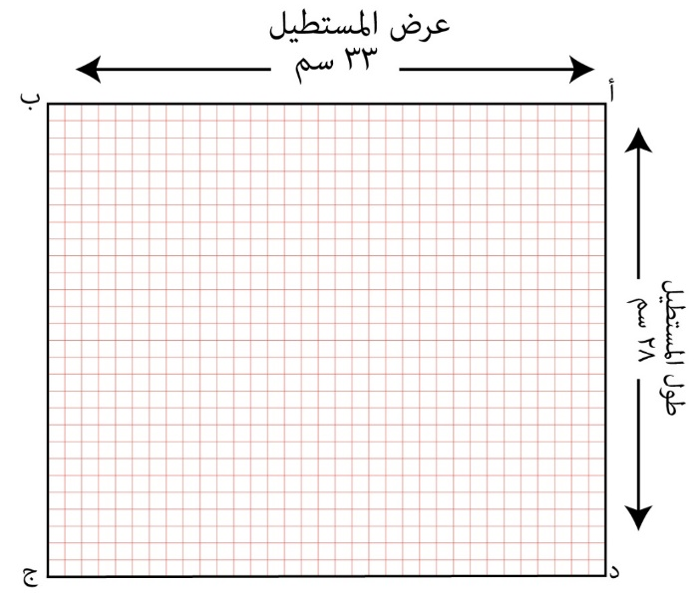
شكل (1) رسم حدود مستطيل النموذج الأساسي لملابس الطفل
- يقسم المستطيل أب ج د طوليًا من المنتصف بالخط (ر ر1) ليصبح المستطيل أمام وخلف، بالإضافة إلى كتابة البيانات، شكل (2).
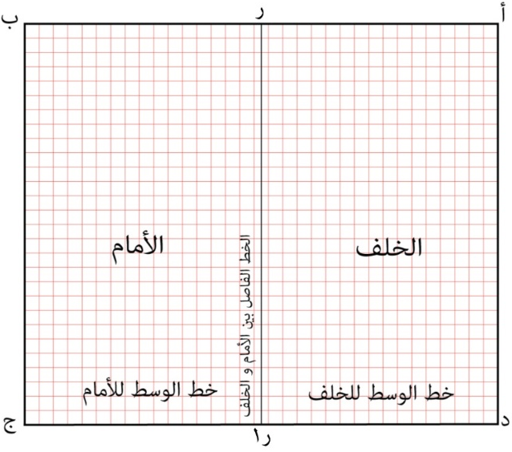
شكل (2) تقسيم المستطيل (أ ب ج د) للأمام والخلف
المهمة الثانية: رسم حردتي الرقبة للأمام والخلف، وتشتمل خطوتين:
- الخطوة الأولى: رسم حردة الرقبة الأمامية، شكل (3)، ويتم فيها الآتي:
- يأخذ عرض النموذج ويقسم على 2 (أساسي) .
عرض النموذج ÷2= الناتج الأول أي : 33÷2 = 16.5سم (الناتج الأول)
الناتج الأول÷ 2= الناتج الثاني 16,5÷ 2= 8,25 سم (الناتج الثاني)
الناتج الثاني÷ 2 = الناتج الثالث 8,25÷2 = 4 سم (الناتج الثالث)
- يأخذ ثالث ناتج للقسمة ويضاف اليه 1سم (أساسي).
(الناتج الثالث) 4+ 1= 5 سم لعرض وعمق حردة الرقبة الأمامية.
لرسم حردة الرقبة الأمامية يتم الدخول يمين النقطة (ب) 5 سم، وتحدد نقطة (ب1) لعرض الحردة، ويتم النزول 5سم من نقطة ب، وتحدد نقطة ب2 لعمق حردة الرقبة.
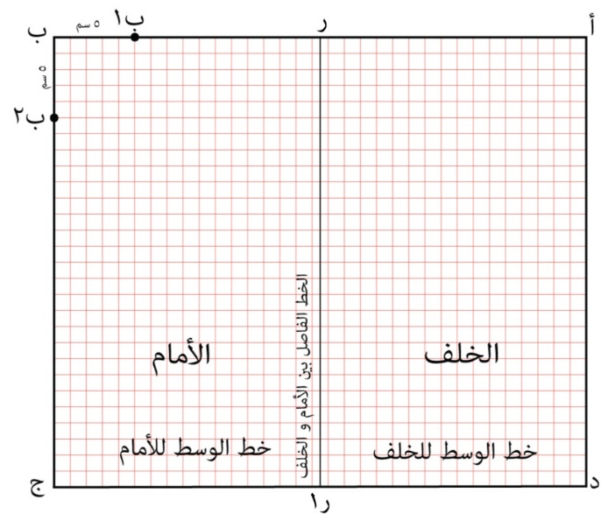
شكل (3) تحديد نقاط حردة الرقبة الأمامية
- توصيل نقطة ب1 مع نقطة ب2 بشكل دائري لتتكون حردة الرقبة الأمامية، شكل (4).
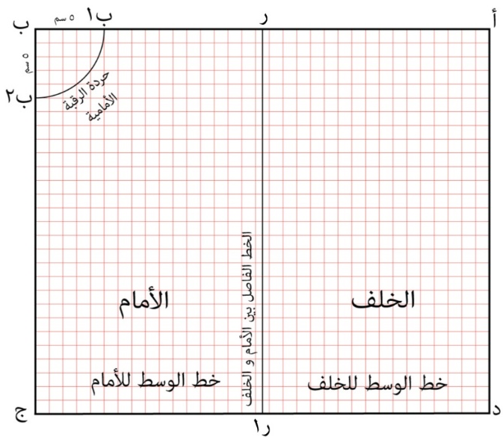
شكل (4) رسم حردة الرقبة الأمامية
الخطوة الثانية: رسم حردة الرقبة الخلفية، ويتم فيها الآتي:
- تحديد عمق حردة الرقبة الخلفية وهو 1سم (أساسي)، ويتم النزول من نقطة أ مقدار 1سم، وتحديد نقطة أ 1 على الخط أد.
- تحديد عرض حردة الرقبة الخلفية، ويتم أخذ ثالث ناتج للقسمة 4سم، ويضاف إليه 1سم (أساسي) (ثالث ناتج) 4+1= 5سم لعرض حردة الرقبة الخلفية.
- يتم الدخول يسار النقطة (أ) 5 سم على الخط أب، وتحدد نقطة أ2، شكل (5).
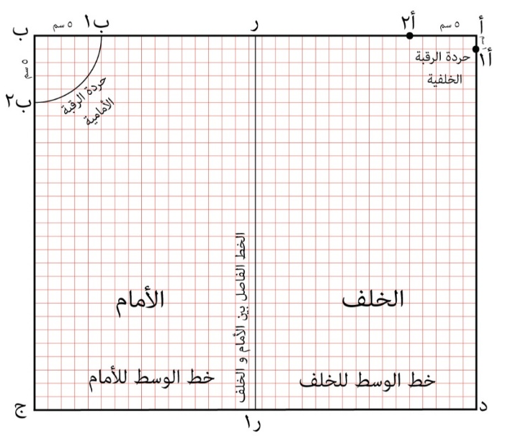
شكل (5) تحديد نقاط حردة الرقبة الخلفية
توصيل نقطة (أ1) مع النقطة ( أ2) بخط شبه مستقيم ثم يبدأ بالانحناء كلما اتجه لأعلى، شكل (6).
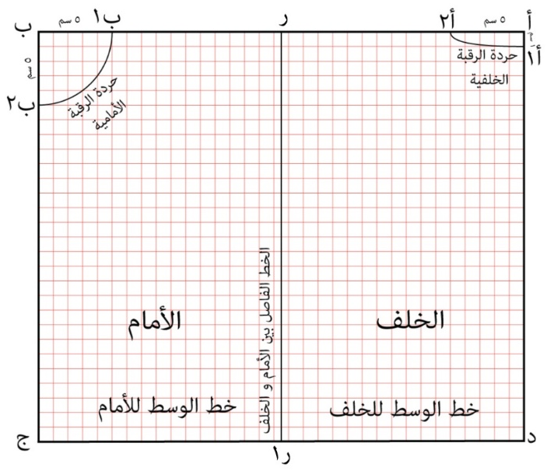
شكل (6) رسم حردة الرقبة الخلفية

المهمة الثالثة: رسم مستطيل حردتي الإبط الأمامية والخلفية:
- تحديد عرض حردة الابط:
يأخذ ثالث ناتج من القسمة وهو 4سم، ويتم التحرك يمين النقطة (ر 4سم، وتوضع النقطة س، ثم التحرك يسار نقطة (ر) 4سم وتوضع نقطة (ص)، شكل (7).
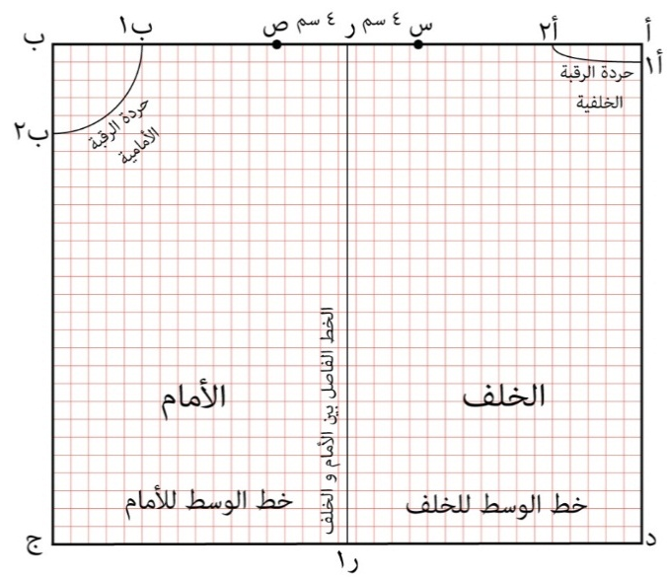
شكل (7) تحديد نقطتي (س، ص) لتحديد عرض مستطيل حردة الإبط
- تحديد طول حردة الإبط:
يأخذ الناتج الأول للقسمة، ويطرح منه 2سم (أساسي). (الناتج الأول) 16سم- 2= 14سم، ويتم النزول من النقطة (س) مسافة 14سم، وتحدد نقطة وتسمى (س1).
يتم النزول من النقطة (ص) مسافة 14سم، وتحدد نقطة وتسمى ص1، شكل (8).
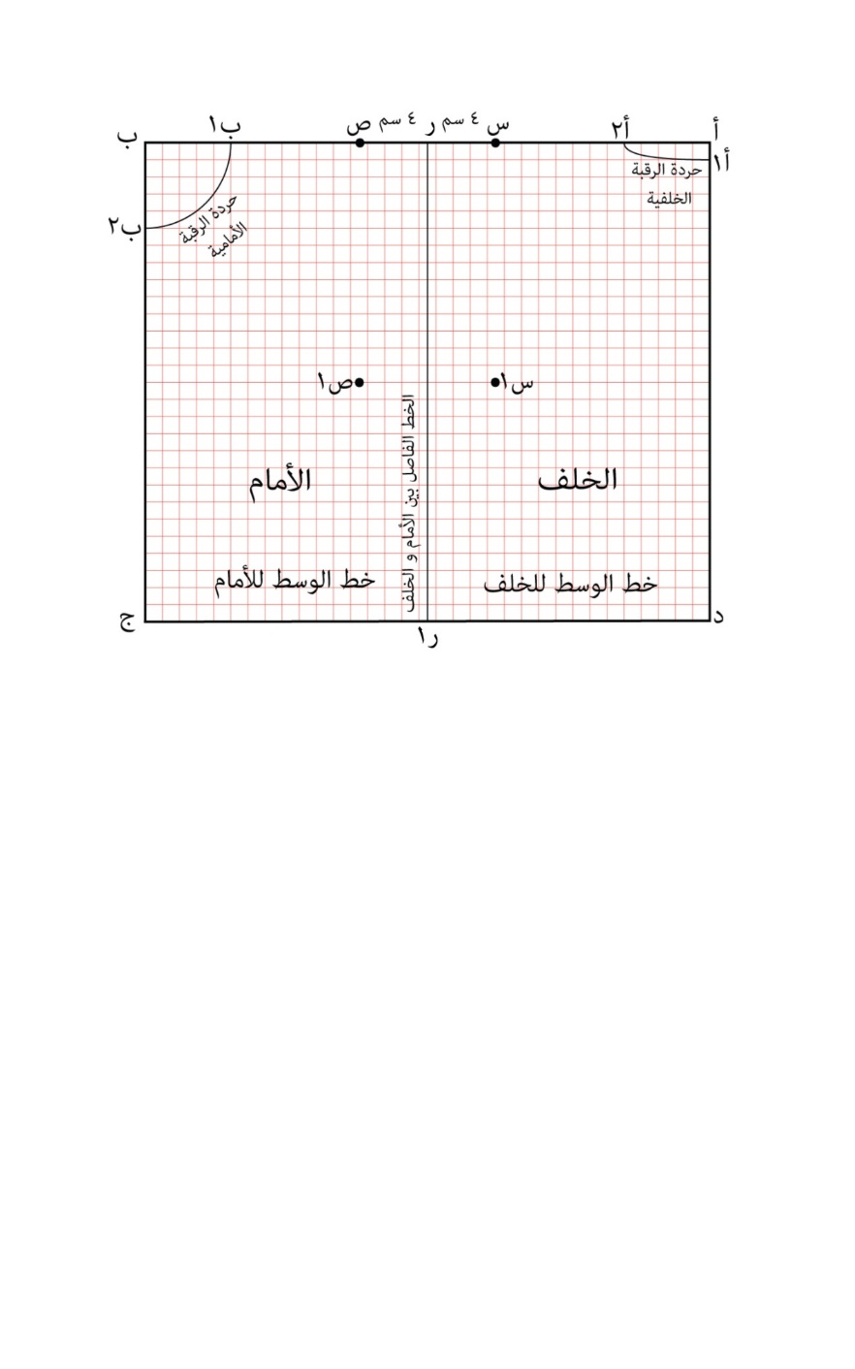
شكل (8) تحديد نقطتي (س1، ص1) لتحديد طول حردتي الإبط
يتم توصيل النقاط ببعضها من س إلى س1، ومن ص إلى ص1، وبين س1 وص1 نقطة (ق) تقاطع الخط مع الخط الفاصل بين الأمام والخلف، شكل (9).
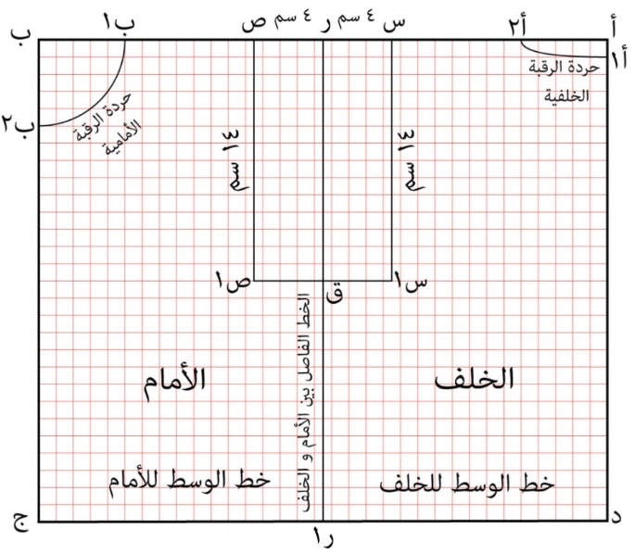
شكل (9) توصل نقاط المستطيل ببعضها لرسم مستطيل حردتي الإبط
المهمة الرابعة: وتشتمل على خطوتين:
الخطوة الأولى: رسم خطي الكتف للأمام والخلف.
- لتحديد مستوى ميل خط الكتف، يأخذ الناتج الثالث للقسمة ويطرح منه 1سم (أساسي)
(ثالث ناتج) 4سم - 1سم = 3سم
- يتم النزول من نقطة (س) مسافة 3سم، وتوضع نقطة تسمى (ل) ، ثم يتم النزول من نقطة (ص) مسافة 3سم، وتوضع نقطة تسمى (م)، شكل (10).
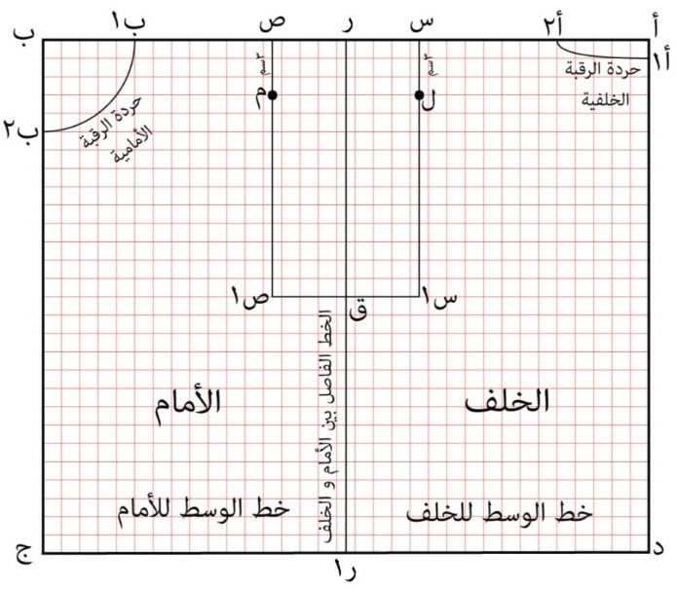
شكل (10) تحديد نقطتي (ل، م) لميل خطي الكتف
- يتم الدخول يسار نقطة (ل) 1سم (أساسي)، وتوضع نقطة تسمى (ل1)، ثم يتم الدخول يمين نقطة (م) 1سم (أساسي)، وتوضع نقطة تسمى (م1)، شكل (11).
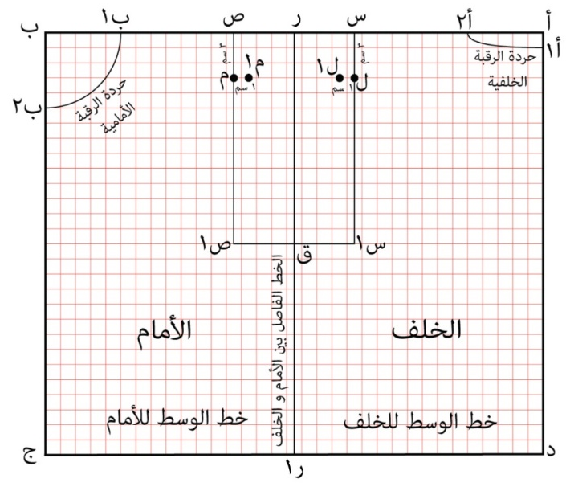
شكل (11) تحديد نقطتي (ل1، م1) لرسم خطي الكتف
- لرسم خط كتف الأمام يتم توصيل نقطة (ب1) مع النقطة (م1)، ولرسم خط كتف الخلف يتم توصيل نقطة (أ2) مع النقطة (ل1)، شكل (12).
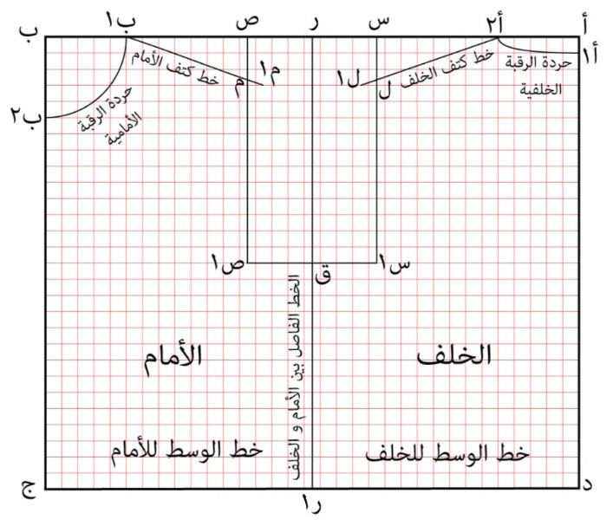
شكل (12) رسم خطي الكتف للأمام والخلف
الخطوة الثانية: رسم حردتي الابط الأمامية والخلفية:
- لرسم حردة الابط الأمامية يرسم من نقطة (م1) خط شبه مستقيم، ثم يرسم دوران حردة الإبط الأمامية في الربع الأخير من المستطيل إلى أن يتم الوصول إلى نقطة (ق)، شكل (13).
- لرسم حردة الابط الخلفية يرسم من نقطة (ل1) خط شبه مستقيم، ثم يرسم دوران حردة الإبط الخلفية في الربع الأخير من المستطيل إلى نقطة (ق)، شكل (13).
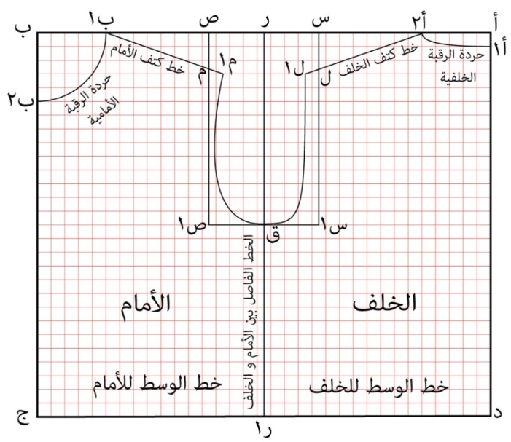
شكل (13) رسم حردتي الابط الأمامية والخلفية
المهمة الخامسة: وتشتمل على خطوتين:
الخطوة الأولى: رسم الجزء السفلي من النموذج الأساسي لملابس الطفل.
الخطوة الثانية: تلوين النموذج والتأكد من كتابة البيانات كاملة ورسم اتجاه النسيج.
الخطوة الأولى: رسم الجزء السفلي من النموذج الأساسي لملابس الطفل.
- يتم النزول من عند النقطة (د) مقدار طول الجنب وهو 16سم، وتحدد نقطة تسمى (د1).
- يتم النزول من عند النقطة (ج) مقدار طول الجنب وهو 16سم، وتحدد نقطة تسمى (ج1)، ويتم توصيل الخطوط ببعضها، شكل (14).
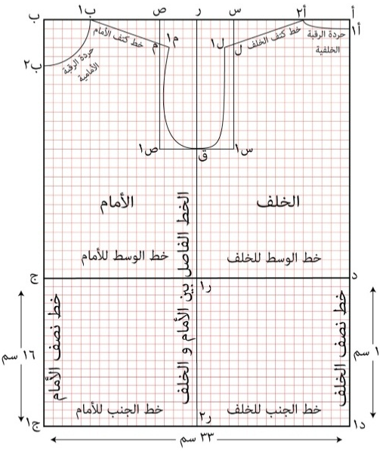
شكل (14) رسم الجزء السفلي من النموذج الأساسي لملابس الطفل
- يرسم الطول الكلي ويكون حسب التصميم المطلوب، ويتم النزل من نقطة (د1) 20سم، ويحدد نقطة تسمى (د2)، ويتم النزول من نقطة (ج1) 20سم، وتحدد نقطة تسمى (ج2)، شكل (15).
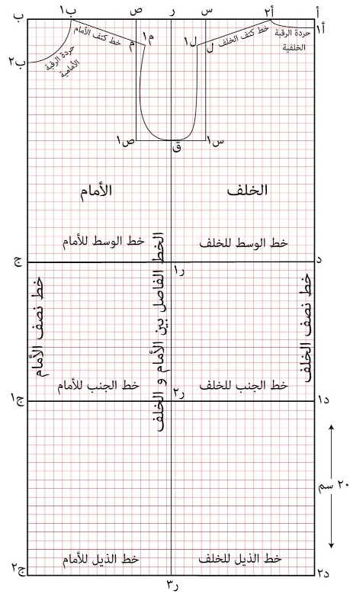
شكل (15) رسم الطول الكلي من النموذج الأساسي لملابس الطفل
الخطوة الثانية: تلوين النموذج والتأكد من كتابة البيانات كاملة ورسم اتجاه النسيج"
- تلوين خطوط النموذج الأساسية حسب الألوان المحددة اللون الأحمر للأمام، واللون الأزرق للخلف.
- التأكد من كتابة جميع البيانات داخل النموذج، شكل (16).
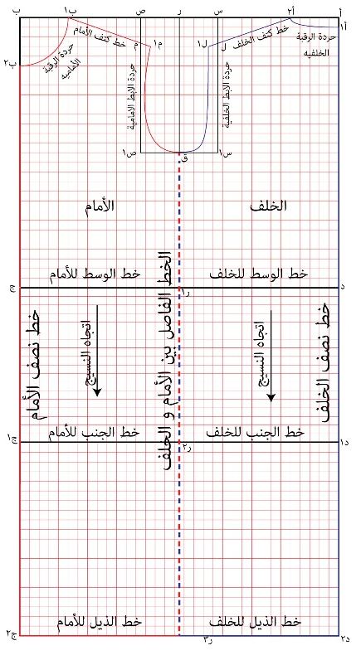
شكل (16) تلوين النموذج الأساسي لملابس الطفل سن 4 سنوات

ثانياً: نتائج البحث:
الفـرض الأول: ينص على ما يلي: "توجد فروق دالة إحصائيًا بين متوسطي درجات الطالبات فئة "الصم" في التطبيق القبلي والبعدي لاستراتيجية تحليل المهمة لإكساب مهارات رسم النموذج الأساسي لملابس الطفل لدى طالبات "الصم" لصالح التطبيق البعدي.
وللتحقق من هذا الفرض تم تطبيق اختبار "ت" ، والجدول التالي يوضح ذلك :
جدول (8) الفروق بين متوسطي درجات الطالبات في التطبيق القبلي والبعدي لاستراتيجية "تحليل المهمة" لإكساب الطالبات فئة "الصم" مهارات رسم النموذج الأساسي لملابس الأطفال
الفاعلية | المتوسط الحسابي "م" | الانحراف المعياري "ع" | عـدد أفراد العينـة "ن" | درجـات الحريـة "د.ح" | قيمـة ت | مستوى الدلالة واتجاهها
القبلــي | 40.979 | 4.557 | 15 | 14 | 63.180 | 0.01  لصالح البعدي
البعــدي | 201.455 | 9.217

شكل (17) يوضح الفروق بين متوسطي درجات الطالبات في التطبيق القبلي والبعدي لاستراتيجية "تحليل المهمة" لإكساب طالبات فئة "الصم" مهارات رسم النموذج الأساسي لملابس الأطفال
يتضح من الجدول والشكل السابقين أن قيمة "ت" تساوي "63.180" وهي قيمة ذات دلالة إحصائية عند مستوى 0.01، حيث كان متوسط درجات الطالبات في التطبيق البعدي "201.455"، بينما كان متوسط درجات الطالبات في التطبيق القبلي "40.979"، مما يشير إلى وجود فروق حقيقية بين التطبيقين لصالح التطبيق البعدي، مما يدل علي فاعلية استراتيجية تحليل المهمة لإكساب مهارات رسم النموذج الأساسي لملابس الأطفال لدى طالبات فئة الصم.
ولمعرفة حجم التأثير تم تطبيق معادلة ايتا : t = قيمة (ت) = 63.180، df = درجات الحرية= 14
n² = | t² | = 0.99
n² = | t² + df | = 0.99
وبحساب حجم التأثير وجد إن n² = 0.99
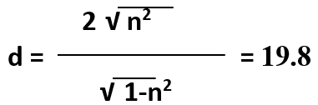
ويتحدد حجم التأثير ما إذا كان كبيراً أو متوسطًا أو صغيرًا كالآتي:
0.2 = حجم تأثير صغير 0.5 = حجم تأثير متوسط
0.8 = حجم تأثير كبير
وهذا يعنى أن حجم التأثير كبير، وبذلك يتحقق الفرض الأول.
الفـرض الثاني: ينص على ما يلي: "توجد فروق دالة إحصائياً بين متوسطي درجات الطالبات فئة "الصم" في التطبيق القبلي والبعدي للاختبار المعرفي لصالح التطبيق البعدي".
وللتحقق من صحة هذا الفرض تم تطبيق اختبار "ت"، والجدول التالي يوضح ذلك:
جدول (9) دلالة الفروق بين متوسطي درجات الطالبات في التطبيق القبلي والبعدي للاختبار المعرفي
الاختبار المعرفي | المتوسط الحسابي "م" | الانحراف المعياري "ع" | عـدد أفراد العينـة "ن" | درجـات الحريـة "د.ح" | قيمـة ت | مستوى الدلالة واتجاهها
القبلــي | 2.039 | 0.456 | 15 | 14 | 10.460 | 0.01  لصالح البعدي
البعــدي | 13.870 | 1.499

شكل (18) يوضح دلالة الفروق بين متوسطي درجات الطالبات في التطبيق القبلي والبعدي للاختبار المعرفي
يتضح من الجدول والشكل السابقين أن قيمة "ت" تساوي "10.460" للاختبار المعرفي، وهي قيمة ذات دلالة إحصائية عند مستوى 0.01 لصالح التطبيق البعدي، حيث كان متوسط درجات الطالبات في التطبيق البعدي "13.870"، بينما كان متوسط درجات الطالبات في التطبيق القبلي "2.039"، وبذلك يتحقق الفرض الثاني.
الفـرض الثالث: ينص على ما يلي: "توجد فروق دالة إحصائيًا بين متوسطي درجات الطالبات فئة "الصم" في التطبيق القبلي والبعدي لمقياس تقدير الأداء المهاري لصالح التطبيق البعدي".
وللتحقق من صحة هذا الفرض تم تطبيق اختبار "ت"، والجداول التالية توضح ذلك:

جدول (10) دلالة الفروق بين متوسطي درجات الطالبات في التطبيق القبلي والبعدي للمهارة الأولى
المهارة الأولى | المتوسط الحسابي "م" | الانحراف المعياري "ع" | عـدد أفراد العينـة "ن" | درجـات الحريـة "د.ح" | قيمة ت | مستوى الدلالة واتجاهها
عمل التقسيمات اللازمة
القبلــي | 2.041 | 0.753 | 15 | 14 | 9.157 | 0.01  لصالح البعدي
البعــدي | 12.851 | 2.448
رسم حدود النموذج
القبلــي | 3.688 | 0.917 | 15 | 14 | 11.436 | 0.01  لصالح البعدي
البعــدي | 13.769 | 1.763
كتابة البيانات
القبلــي | 4.056 | 1.001 | 15 | 14 | 8.696 | 0.01  لصالح البعدي
البعــدي | 15.101 | 2.634
اتقان رسم النموذج
القبلــي | 2.160 | 0.533 | 15 | 14 | 7.001 | 0.01  لصالح البعدي
البعــدي | 11.947 | 2.027
المجموع الكلي للمهارة الأولى
القبلــي | 11.945 | 2.663 | 15 | 14 | 32.187 | 0.01  لصالح البعدي
البعــدي | 53.668 | 5.819

شكل (19) يوضح دلالة الفروق بين متوسطي درجات الطالبات في التطبيق القبلي والبعدي للمهارة الأولى
يتضح من الجدول والشكل السابقين الآتي:
- أن قيمة "ت" تساوي "9.157" لعمل التقسيمات اللازمة ، وهي قيمة ذات دلالة إحصائية عند مستوى 0.01 لصالح التطبيق البعدي، حيث كان متوسط درجات الطالبات في التطبيق البعدي "12.851"، بينما كان متوسط درجات الطالبات في التطبيق القبلي "2.041" .
- أن قيمة "ت" تساوي "11.436" لرسم حدود النموذج، وهي قيمة ذات دلالة إحصائية عند مستوى 0.01 لصالح التطبيق البعدي، حيث كان متوسط درجات الطالبات في التطبيق البعدي "13.769"، بينما كان متوسط درجات الطالبات في التطبيق القبلي "3.688" .
- أن قيمة "ت" تساوي "8.696" لكتابة البيانات، وهي قيمة ذات دلالة إحصائية عند مستوى 0.01 لصالح التطبيق البعدي، حيث كان متوسط درجات الطالبات في التطبيق البعدي "15.101"، بينما كان متوسط درجات الطالبات في التطبيق القبلي "4.056".
- أن قيمة "ت" تساوي "7.001" لإتقان رسم النموذج، وهي قيمة ذات دلالة إحصائية عند مستوى 0.01 لصالح التطبيق البعدي، حيث كان متوسط درجات الطالبات في التطبيق البعدي "11.947"، بينما كان متوسط درجات الطالبات في التطبيق القبلي "2.160" .
- أن قيمة "ت" تساوي "32.187" للمجموع الكلي للمهارة الأولى، وهي قيمة ذات دلالة إحصائية عند مستوى 0.01 لصالح التطبيق البعدي، حيث كان متوسط درجات الطالبات في التطبيق البعدي "53.668"، بينما كان متوسط درجات الطالبات في التطبيق القبلي "11.945".
جدول (11) دلالة الفروق بين متوسطي درجات الطالبات في التطبيق القبلي والبعدي للمهارة الثانية
المهارة الثانية | المتوسط الحسابي "م" | الانحراف المعياري "ع" | عـدد أفراد العينـة "ن" | درجـات الحريـة "د.ح" | قيمة ت | مستوى الدلالة واتجاهها
عمل التقسيمات اللازمة لرسم حردتي الرقبة
القبلــي | 2.144 | 0.736 | 15 | 14 | 8.356 | 0.01  لصالح البعدي
البعــدي | 11.703 | 2.020
رسم حردة الرقبة الأمامية
القبلــي | 1.661 | 0.479 | 15 | 14 | 7.442 | 0.01  لصالح البعدي
البعــدي | 10.627 | 1.153
رسم حردة الرقبة الخلفية
القبلــي | 3.851 | 0.907 | 15 | 14 | 11.011 | 0.01  لصالح البعدي
البعــدي | 14.884 | 1.886
كتابة البيانات
القبلــي | 2.515 | 0.883 | 15 | 14 | 9.328 | 0.01  لصالح البعدي
البعــدي | 13.337 | 1.670
المجموع الكلي للمهارة الثانية
القبلــي | 10.171 | 2.359 | 15 | 14 | 30.249 | 0.01  لصالح البعدي
البعــدي | 50.551 | 6.037

شكل (20) يوضح دلالة الفروق بين متوسطي درجات الطالبات في التطبيق القبلي والبعدي للمهارة الثانية
يتضح من الجدول والشكل السابقين الآتي:
- أن قيمة "ت" تساوي "8.356" لعمل التقسيمات اللازمة لرسم حردتي الرقبة، وهي قيمة ذات دلالة إحصائية عند مستوى 0.01 لصالح التطبيق البعدي، حيث كان متوسط درجات الطالبات في التطبيق البعدي "11.703"، بينما كان متوسط درجات الطالبات في التطبيق القبلي "2.144".
- أن قيمة "ت" تساوي "7.442" لرسم حردة الرقبة الأمامية، وهي قيمة ذات دلالة إحصائية عند مستوى 0.01 لصالح التطبيق البعدي، حيث كان متوسط درجات الطالبات في التطبيق البعدي "10.627"، بينما كان متوسط درجات الطالبات في التطبيق القبلي "1.661".
- أن قيمة "ت" تساوي "11.011" لرسم حردة الرقبة الخلفية ، وهي قيمة ذات دلالة إحصائية عند مستوى 0.01 لصالح التطبيق البعدي، حيث كان متوسط درجات الطالبات في التطبيق البعدي "14.884"، بينما كان متوسط درجات الطالبات في التطبيق القبلي "3.851".
- أن قيمة "ت" تساوي "9.328" لكتابة البيانات، وهي قيمة ذات دلالة إحصائية عند مستوى 0.01 لصالح التطبيق البعدي، حيث كان متوسط درجات الطالبات في التطبيق البعدي "13.337"، بينما كان متوسط درجات الطالبات في التطبيق القبلي "2.515".
- أن قيمة "ت" تساوي "30.249" للمجموع الكلي للمهارة الثانية، وهي قيمة ذات دلالة إحصائية عند مستوى 0.01 لصالح التطبيق البعدي، حيث كان متوسط درجات الطالبات في التطبيق البعدي "50.551"، بينما كان متوسط درجات الطالبات في التطبيق القبلي "10.171".

جدول (12) دلالة الفروق بين متوسطي درجات الطالبات في التطبيق القبلي والبعدي للمهارة الثالثة
المهارة الثالثة | المتوسط الحسابي "م" | الانحراف المعياري "ع" | عـدد أفراد العينـة "ن" | درجـات الحريـة"د.ح" | قيمة ت | مستوى الدلالة واتجاهها
عمل التقسيمات اللازمة لرسم مستطيل حردتي الإبط
القبلــي | 3.031 | 0.885 | 15 | 14 | 7.314 | 0.01  لصالح البعدي
البعــدي | 11.246 | 2.347
رسم مستطيل حردتي الابط الأمامية والخلفية
القبلــي | 1.446 | 0.397 | 15 | 14 | 10.263 | 0.01  لصالح البعدي
البعــدي | 9.537 | 1.005
كتابة البيانات
القبلــي | 2.248 | 0.641 | 15 | 14 | 8.270 | 0.01  لصالح البعدي
البعــدي | 10.164 | 1.539
المجموع الكلي للمهارة الثالثة
القبلــي | 6.725 | 1.996 | 15 | 14 | 21.167 | 0.01  لصالح البعدي
البعــدي | 30.947 | 3.412

شكل (21) يوضح دلالة الفروق بين متوسطي درجات الطالبات في التطبيق القبلي والبعدي للمهارة الثالثة
يتضح من الجدول والشكل السابقين الآتي:
- أن قيمة "ت" تساوي "7.314" لعمل التقسيمات اللازمة لرسم مستطيل حردتي الإبط، وهي قيمة ذات دلالة إحصائية عند مستوى 0.01 لصالح التطبيق البعدي، حيث كان متوسط درجات الطالبات في التطبيق البعدي "11.246"، بينما كان متوسط درجات الطالبات في التطبيق القبلي "3.031".
- أن قيمة "ت" تساوي "10.263" لرسم مستطيل حردتي الابط الأمامية والخلفية، وهي قيمة ذات دلالة إحصائية عند مستوى 0.01 لصالح التطبيق البعدي، حيث كان متوسط درجات الطالبات في التطبيق البعدي "9.537"، بينما كان متوسط درجات الطالبات في التطبيق القبلي "1.446".
- أن قيمة "ت" تساوي "8.270" لكتابة البيانات، وهي قيمة ذات دلالة إحصائية عند مستوى 0.01 لصالح التطبيق البعدي، حيث كان متوسط درجات الطالبات في التطبيق البعدي "10.164"، بينما كان متوسط درجات الطالبات في التطبيق القبلي "2.248".
- أن قيمة "ت" تساوي "21.167" للمجموع الكلي للمهارة الثالثة، وهي قيمة ذات دلالة إحصائية عند مستوى 0.01 لصالح التطبيق البعدي، حيث كان متوسط درجات الطالبات في التطبيق البعدي "30.947"، بينما كان متوسط درجات الطالبات في التطبيق القبلي "6.725".
جدول (13) دلالة الفروق بين متوسطي درجات الطالبات في التطبيق القبلي والبعدي للمهارة الرابعة
المهارة الرابعة | المتوسط الحسابي "م" | الانحراف المعياري "ع" | عـدد أفراد العينـة "ن" | درجـات الحريـة "د.ح" | قيمة ت | مستوى الدلالة واتجاهها
تحديد مقدار سقوط خطي الكتف
القبلــي | 3.138 | 0.885 | 15 | 14 | 13.358 | 0.01  لصالح البعدي
البعــدي | 15.276 | 2.437
رسم خط كتف الأمام
القبلــي | 2.870 | 0.703 | 15 | 14 | 10.428 | 0.01  لصالح البعدي
البعــدي | 12.489 | 1.319
رسم خط كتف الخلف
القبلــي | 2.663 | 0.412 | 15 | 14 | 9.536 | 0.01  لصالح البعدي
البعــدي | 14.053 | 2.133
رسم حردتي الابط بالشكل الصحيح
القبلــي | 1.428 | 0.611 | 15 | 14 | 7.773 | 0.01  لصالح البعدي
البعــدي | 10.601 | 1.452
المجموع الكلي للمهارة الرابعة
القبلــي | 10.099 | 2.671 | 15 | 14 | 34.061 | 0.01  لصالح البعدي
البعــدي | 52.419 | 5.814

شكل (22) يوضح دلالة الفروق بين متوسطي درجات الطالبات في التطبيق القبلي والبعدي للمهارة الرابعة
يتضح من الجدول والشكل السابقين الآتي:
- أن قيمة "ت" تساوي "13.358" لتحديد مقدار سقوط خطي الكتف، وهي قيمة ذات دلالة إحصائية عند مستوى 0.01 لصالح التطبيق البعدي، حيث كان متوسط درجات الطالبات في التطبيق البعدي "15.276"، بينما كان متوسط درجات الطالبات في التطبيق القبلي "3.138".
- أن قيمة "ت" تساوي "10.428" لرسم خط كتف الأمام، وهي قيمة ذات دلالة إحصائية عند مستوى 0.01 لصالح التطبيق البعدي، حيث كان متوسط درجات الطالبات في التطبيق البعدي "12.489"، بينما كان متوسط درجات الطالبات في التطبيق القبلي "2.870".
- أن قيمة "ت" تساوي "9.536" لرسم خط كتف الخلف، وهي قيمة ذات دلالة إحصائية عند مستوى 0.01 لصالح التطبيق البعدي، حيث كان متوسط درجات الطالبات في التطبيق البعدي "14.053"، بينما كان متوسط درجات الطالبات في التطبيق القبلي "2.663".
- أن قيمة "ت" تساوي "7.773" لرسم حردتي الإبط بالشكل الصحيح، وهي قيمة ذات دلالة إحصائية عند مستوى 0.01 لصالح التطبيق البعدي، حيث كان متوسط درجات الطالبات في التطبيق البعدي "10.601"، بينما كان متوسط درجات الطالبات في التطبيق القبلي "1.428".
- أن قيمة "ت" تساوي "34.061" للمجموع الكلي للمهارة الرابعة، وهي قيمة ذات دلالة إحصائية عند مستوى 0.01 لصالح التطبيق البعدي، حيث كان متوسط درجات الطالبات في التطبيق البعدي "52.419"، بينما كان متوسط درجات الطالبات في التطبيق القبلي "10.099"، وبذلك يتحقق الفرض الثالث.
الفرض الرابع: ينص على ما يلي: "إيجابية آراء الطالبات فئة "الصم" نحو استراتيجية "تحليل المهمة" لإكساب مهارات رسم النموذج الأساسي لملابس الأطفال لطالبات الصم إيجابية".
وللتحقق من هذا الفرض تم حساب التكرارات والنسب المئوية لآراء الطالبات نحو استراتيجية تحليل المهمة لإكساب مهارات رسم النموذج الأساسي لملابس الأطفال لطالبات فئة "الصم"، والجدول التالي يوضح ذلك:

جدول (14) يوضح التكرارات والنسب المئوية لآراء الطالبات نحو استراتيجية "تحليل المهمة" لإكساب مهارات رسم النموذج الأساسي لملابس الأطفال لطالبات فئة "الصم"
م | البنود | موافق |  | موافق إلى حد ما |  | غير موافق
م | البنود | العدد | % | العدد | % | العدد | %
1 | وضوح أهداف استراتيجية تحليل المهمة بالنسبة لي | 12 | 80 | 2 | 13.3 | 1 | 6.7
2 | تسهم استراتيجية تحليل المهمة في تحسين مستوى ادائي بمجال صناعة الملابس | 14 | 93.3 | 1 | 6.7 | 0 | 0
3 | ساعدتني استراتيجية تحليل المهمة على تعلم رسم نموذج ملابس الأطفال بسهولة | 15 | 100 | 0 | 0 | 0 | 0
4 | مناسبة تقسيم المهام لرسم نموذج ملابس الأطفال | 13 | 86.7 | 2 | 13.3 | 0 | 0
5 | تلبي استراتيجية تحليل المهمة احتياجاتي في مجال رسم نموذج ملابس الأطفال | 14 | 93.3 | 1 | 6.7 | 0 | 0
6 | تعد استراتيجية تحليل المهمة أحد الأساليب الحديثة في تدريس رسم نموذج الأطفال | 15 | 100 | 0 | 0 | 0 | 0
7 | تساير استراتيجية تحليل المهمة التطور العلمي في مجال رسم نماذج الملابس | 12 | 80 | 2 | 13.3 | 1 | 6.7
8 | توفر استراتيجية تحليل المهمة وقت وجهد المعلم والمتعلم | 13 | 86.7 | 2 | 13.3 | 0 | 0
9 | أسلوب الدراسة مع استراتيجية تحليل المهمة شيق وجيد | 11 | 73.3 | 3 | 20 | 1 | 6.7
10 | شعرت بالملل أثناء أدائي المهمات لرسم نموذج ملابس الأطفال | 1 | 6.7 | 1 | 6.7 | 13 | 86.7
11 | وجدت صعوبة في التعلم مع استراتيجية تحليل المهمة | 0 | 0 | 2 | 13.3 | 13 | 86.7
1- بالنسبة للعبارة "1" وضوح أهداف استراتيجية تحليل المهمة بالنسبة لي:
يتضح من الجدول أن 12 من الطالبات كانوا موافقين بنسبة 80% ، بينما 2 من الطالبات كانوا موافقين إلى حد ما بنسبة 13.3%، و1 من الطالبات كانت غير موافقة بنسبة 6.7%.
2- بالنسبة للعبارة "2" تسهم استراتيجية تحليل المهمة في تحسين مستوى أدائي بمجال صناعة الملابس:
يتضح من الجدول أن 14 من الطالبات كانوا موافقين بنسبة 93.3%، بينما 1 من الطالبات كانت موافقة إلى حد ما بنسبة 6.7%.
3- بالنسبة للعبارة "3" ساعدتني استراتيجية تحليل المهمة على تعلم رسم نموذج ملابس الأطفال بسهولة :
يتضح من الجدول أن جميع الطالبات كانوا موافقين بنسبة 100%.
4- بالنسبة للعبارة "4" مناسبة تقسيم المهام لرسم نموذج ملابس الأطفال :
يتضح من الجدول أن 13 من الطالبات كانوا موافقين بنسبة 86.7%، بينما 2 من الطالبات كانوا موافقين إلى حد ما بنسبة 13.3%.
5- بالنسبة للعبارة "5" تلبي استراتيجية تحليل المهمة احتياجاتي في مجال رسم نموذج ملابس الأطفال:
يتضح من الجدول أن 14 من الطالبات كانوا موافقين بنسبة 93.3%، بينما 1 من الطالبات كانت موافقة إلى حد ما بنسبة 6.7%.
6- بالنسبة للعبارة "6" تعد استراتيجية تحليل المهمة أحد الأساليب الحديثة في تدريس رسم نموذج الأطفال :
يتضح من الجدول أن جميع الطالبات كانوا موافقين بنسبة 100%.
7- بالنسبة للعبارة "7" تساير استراتيجية تحليل المهمة التطور العلمي في مجال رسم نماذج الملابس
يتضح من الجدول أن 12 من الطالبات كانوا موافقين بنسبة 80%، بينما 2 من الطالبات كانوا موافقين إلى حد ما بنسبة 13.3%، و1 من الطالبات كانت غير موافقة بنسبة 6.7%.
8- بالنسبة للعبارة "8" توفر استراتيجية تحليل المهمة وقت وجهد المعلم والمتعلم :
يتضح من الجدول أن 13 من الطالبات كانوا موافقين بنسبة 86.7%، بينما 2 من الطالبات كانوا موافقين إلى حد ما بنسبة 13.3%.
9- بالنسبة للعبارة "9" أسلوب الدراسة مع استراتيجية تحليل المهمة شيق وجيد:
يتضح من الجدول أن 11 من الطالبات كانوا موافقين بنسبة 73.3%، بينما 3 من الطالبات كانوا موافقين إلى حد ما بنسبة 20%، و1 من الطالبات كانت غير موافقة بنسبة 6.7% .
10- بالنسبة للعبارة "10" شعرت بالملل أثناء أدائي المهمات لنموذج ملابس الأطفال:
يتضح من الجدول أن 1 من الطالبات كانت موافقة بنسبة 6.7%، و1 من الطالبات كانت موافقة إلى حد ما بنسبة 6.7%، و13 من الطالبات كانوا غير موافقين بنسبة 86.7%.
11- بالنسبة للعبارة "11" وجدت صعوبة في التعلم مع استراتيجية تحليل المهمة:
يتضح من الجدول أن 2 من الطالبات كانوا موافقين إلى حد ما بنسبة 13.3%، و13 من الطالبات كانوا غير موافقين بنسبة 86.7%، وبذلك يتحقق الفرض الرابع.

ملخص البحث
فاعلية استراتيجية "تحليل المهمة" لإكساب مهارات رسم النموذج الأساسي لملابس الأطفال لدى الطالبات "الصم"
يهدف البحث إلى تحديد مدى فاعلية استراتيجية تحليل المهمة لإكساب مهارات رسم النموذج الأساسي لملابس الطفل لدى طالبات فئة "الصم"، وكونت عينة البحث من (15) طالبة بقسم تصميم الأزياء– كلية التصاميم– جامعة القصيم، وقد طُبقت الاستراتيجية بالأسبوع الثالث من بداية الفصل الدراسي الأول لمدة ساعتين معتمدة، من خلال الاستعانة بمترجمين متخصصين بإشارة فئة "الصم"، وتوصلت نتائج البحث إلى وجود فروق دالة إحصائيًا بين متوسطي درجات الطالبات فئة "الصم" في التطبيق القبلي والبعدي لاستراتيجية "تحليل المهمة" لإكساب مهارات رسم النموذج الأساسي لملابس الطفل لصالح التطبيق البعدي، ووجود فروق دالة إحصائيًا بين متوسطي درجات الطالبات فئة "الصم" في التطبيق القبلي والبعدي للاختبار المعرفي لصالح التطبيق البعدي، كما توجد فروق دالة إحصائيًا بين متوسطي درجات الطالبات فئة "الصم" في التطبيق القبلي والبعدي لمقياس تقدير الأداء المهاري لصالح التطبيق البعدي، فضلًا عن إيجابية آراء الطالبات نحو استراتيجية "تحليل المهمة" في إكسابهن مهارات رسم النموذج الأساسي لملابس الطفل.
Abstract:
Effectiveness of the "task analysis" strategy in providing children’s clothing basic pattern drawing skills to the deaf students
This research aims to determine the effectiveness of the task analysis strategy in providing children’s clothing basic pattern drawing skills to the deaf students. The research sample consisted of (15) female students at the Department of Fashion Design – College of Designs- Qassim University. The strategy was implemented in the third week of the beginning of the second semester for two credit hours, through the assistance of translators specialized in the sign language for the "deaf" category.
The research concluded a set of results; some of them are as follows:
- There are statistically significant differences between the mean scores of the "deaf" female students in the pre- and post-application of the “task analysis” strategy in providing the skills of drawing the basic pattern of children’s clothes, in favor of the post-application.
- There are statistically significant differences between the mean scores of the female “deaf” students in the pre- and post-application of the cognitive test, in favor of the post-application.
- There are statistically significant differences between the mean scores of the female “deaf” students in the pre- and post-application of the skill performance rating scale, in favor of the post-application.
- There are positive opinions of the female students towards the "task analysis" strategy in providing them with the skills of drawing the basic pattern of female children’s clothes.
التوصيات:
في ضوء ما أسفرت عنه النتائج، توصي الباحثة بمايلي:
- ضرورة التطوير بالمؤسسات التعليمية وذلك لمواجهة التغيرات السريعة باعتبارها عنصرًا أساسيًا من عناصر التنمية البشرية.
- تفعيل استراتيجيات تعليمية لرفع مستوى مهارة الطلبة للوصول بالمخرجات التعليمية السعودية إلى العالمية.
- تعزيز دور الجامعات من خلال إجراء المزيد من البحوث والدراسات الخاصة بتفعيل الاستراتيجيات التعليمية الملائمة في مجال تصنيع الملابس.
- إنشاء موقع الكتروني أو تطبيق ذكي لتوفير المعلومات المتنوعة عن طرق رسم النماذج المتنوعة للفئات المختلفة "نساء، رجال، أطفال"، والتي تخدم الطالبات السعوديات من فئة "الصم"، حتى يتمكن من الاندماج بسوق العمل وإقامة مشروعات صغيرة خاصة بهن.

المراجع:
أحمد شوقي محمد: "تأثير استخدام أسلوب تحليل المهمة بالحاسب الالي على مستوى أداء بعض المهارات الأساسية والتحصيل المعرفي في الريشة الطائرة"، المجلة العلمية التربوية البدنية وعلوم الرياضة، كلية التربية الرياضية للبنين، جامعة حلوان، العدد 73، 2015.
إسلام حسين: "إعداد نموذج مقترح للملابس الخارجية للنساء (عباءة) يتناسب مع القياسات الجسمية المصرية"، مجلة كلية الاقتصاد المنزلي، جامعة المنوفية، المجلد 25، العدد 3، 2015.
أمال صادق؛ فؤاد أبو حطب: "علم النفس التربوي"، مكتبة الأنجلو المصرية، 1994.
أمل حسني عبدالحميد؛ أحمد حسني نجم الدين، وفية محمد أبوزيد، هشام أحمد السيد: "فاعلية برنامج بالوسائط الفائقة لتنمية معارف ومهارات الباترون الصناعي للجونلة للصم"، المجلة المصرية للاقتصاد المنزلي، المجلد 36، العدد2، 2020.
جابر عبدالحميد جابر: "استراتيجيات التدريس والتعلم"، دار الفكر العربي، 2007.
جمال فخري الدين: "منهج مقترح في الرسم الفني للتلاميذ المعاقين سمعيًا للصفوف الثلاثة بمدارس الأمل الثانوية الصناعية، نظام السنوات الثلاث، رسالة دكتوراه، معهد الدراسات التربوية، جامعة القاهرة، 2001.
حنان أحمد قطب: "فاعلية برنامج مقترح في تعليم ملابس الأطفال للصم وضعاف السمع باستخدام الوسائط الفائقة"، رسالة دكتوراه، جامعة عين شمس، كلية التربية النوعية، 2018.
حنان عبدالرحمن راغب: "استخدام استراتيجية التعلم الاتقاني في تنمية بعض المهارات العملية بمنهج رسم الباترون لدى طالبات المرحلة الثانوية الصناعية تخصص الملابس الجاهزة"، رسالة ماجستير، كلية التربية ، جامعة المنصورة.
رانيا سعيد بشارة : "أثر برنامج باستخدام استراتيجية تحليل المهمة لخفض صعوبات تعلم الحساب لدى تلاميذ المرحلة الابتدائية"، مجلة القراءة والمعرفة، عين شمس، العدد 140، 2018.
رزق حسن عبدالنبي، محمد السيد محمد، أسامة محمد عبدالسلام، صفاء محمد الصاحي: "فاعلية برنامج حاسوبي في تنمية التحصيل ومهارات رسم باترون الجونلة لطالبات قسم الملابس الجاهزة"، مجلة التربية بالإسماعيلية، جامعة قناة السويس، العدد 26، 2013.
رشا الأحمدي: "فاعلية استراتيجية مقترحة قائمة على الدمج بين الفصول المقلوبة والتقويم البديل في تنمية المهارات النحوية لدى طالبات الصف الثاني ثانوي"، مجلة دراسات عربية في التربية وعلم النفس، السعودية، العدد58، 2015.
رشدي طعيمة: "المعلم، كفاياته، إعداده وتدريبه"، دار الفكر العربي، 2006.
سالي حسن حبيب: "فعالية استخدام الاستراتيجيات المعرفية في تنمية مهارات تصميم وتنفيذ الأزياء للطالبات المعاقات سمعياً"، مجلة كلية التربية الاسماعلية، العدد 17، 2010.
سواكر رشيد، رضواني خياري: "استراتيجيات التدريس لذوي الإعاقة السمعية"، مجلة الدراسات والبحوث الاجتماعية، جامعة الشهيد حمة لخضر، العدد 26، 2018.
عبدالرحمن عبدالهاشمي؛ وطه على الديلمي: اســتراتيجيات حديثــة في فــن التــدريس"، دار الشروق، الأردن، 2008.
عبدالله سعود أبو بكر الزيلعي: "استخدام التكنولوجيا مع الطالب الصم، لتعلم اللغة الانجليزية كلغة أجنبية"، مجلة العلوم التربوية والنفسية المجلد 3، العدد 21، 2019.
علي عبدالمحسن تقي: "دور التعليم التقنى والتدريب المهنى فى تنمية القوى البشرية"، المجلة التربوية، كلية التربية، جامعة سوهاج، المجلد 20، العدد 20، 2003.
فاضل حسين عزيز: "التربية الرياضية الحديثة"، دار المنهل للطباعة والنشر، بيروت، 2015.
فاطمة السعيد مصطفى: "طباعة ملابس الأطفال متعددة الأشكال بتصميمات معاصرة مستمدة من الزخارف النباتية والخط العربي"، مجلة العمارة والفنون والعلوم الإنسانية، الجمعية العربية للحضارة والفنون الإسلامية، العدد 15، 2019.
فاطمة على الشهري؛ رنا فاروق محبوب: "تصميم برنامج قائم على الوسائط الفائقة لتعليم تصميم الأزياء لذوي الإعاقات السمعية"، مجلة التصميم الدولية، المجلد 9، العدد 2 ابريل، 2019.
مجدة مأمون سليم، مدحت حسين أبوهشيمة: "تنمية مهارات الطلاب في بناء البنطلون الرجالي (الجينز) باستخدام استراتيجية التعليم المدمج وقياس فاعليته"، مجلة التربية النوعية، جامعة المنوفية، المجلد 1، العدد 14، 2018.
محمد عطية خميس: "عمليات تكنولوجيا التعليم"، دار الكلمة، القاهرة، 2003.
مدحت محمد مرسي: "تقويم بناء نموذج مقترح للجونلة الحريمي للتطبيق في العملية التعليمية بإستخدام برنامج الأتوكاد"، مجلة كلية الاقتصاد المنزلي، جامعة المنوفية، المجلد 25، العدد 1، 2015.
منال عزيز شحاته: "تنمية مهارات تصميم الأزياء ورسم النماذج لطالبات مدارس الصم وضعاف السمع (دراسة حالة)"، مجلة بحوث التربية النوعية، جامعة المنصورة، العدد 37، 2015.
هدى محمد سلمان: "أثر التعليم الإلكتروني في مهارات القراءة والتفكير الابتكاري عند تلاميذ الصف الخامس الابتدائي" مجلة كلية التربية الأساسية، جامعة بابل، العدد 11، 2013.
وثيقة رؤية المملكة: "مجلس الاقتصاد والتنمية"، المملكة العربية السعودية، متاح على:
https://www.vision2030.gov.sa/media/5ptbkbxn/sa udi_vision2030_ar.pdf
يوسف قطامي، ماجد أبوبكر، نايفه قطامي: "تصميم التدريس"، دار الفكر للطباعة والنشر، عمان، الأردن، 2002.
Szidon, K., & Franzone, E.: “Task Analysis. Madison, WI: National Professional Development Center on Autism Spectrum Disorders”, Waisman Center, University of Wisconsin, 2019.
https://www.ldonline.org/ld-topics/reading-dyslexia/learning-strategies
"Effectiveness of the "Task Analysis" Strategy in Providing Children’s Clothing Basic Pattern Drawing Skills to the Deaf Students”
Prepared by the researcher:
Dr. Tahani Suleiman Ali Al-Kharaz
Assistant Professor of Clothing Manufacturing - College of Design - Qassim University

Research Summary:
The human being is considered the most important asset possessed by human societies, advanced or developing, because of the role he plays in developing and modernizing them. Therefore, his preparation has received the attention of those societies for a long time, and interest in him has increased in recent years as a result of the rapid and successive cognitive and technological changes that the world is witnessing, and due to the changing outlook of societies. For the different categories of people with disabilities, whether “auditory, mentally, visually, or physically,” it took upon itself to do justice to them and care for them, and recognized their right to life and community participation through their creativity, talents, and skills in proportion to their abilities. (Jamal Fakhri Al-Din, 2001, 2)
With reference to previous studies and research that dealt with developing the educational process, especially to help the deaf group acquire the necessary skills in building and designing clothing models, represented by the study of Amal Abdel Hamid et al. (2020), which aimed to design and build a proposed program using hypermedia to learn the knowledge and skills of drawing women’s industrial patterns. For the skirt for the deaf category, and the study of Fatima Al-Shehri; Rana Mahboob (2019), which aimed to build an educational program based on hypermedia to teach some fashion design knowledge and skills to people with hearing disabilities, and the study of Hanan Qutb (2018), which aimed to build a hypermedia program to teach children’s clothing (skirts) to the deaf and hard of hearing group, and the study Islam Hussein (2015), which aimed to build a basic model for women’s outer clothing (the abaya) in the modern way through analysis of the basic model lines. The problem of the study revolved around achieving motivation for academic achievement among students, using teaching strategies in the educational process, and creating an interactive educational environment that encourages students to obtain information better, as well as achieving positive results in the learning outcomes of deaf female students, both cognitively and skillfully. The researcher applied the “task analysis” strategy. Encourages and helps deaf students to achieve knowledge and skills..

